[1]



Delegations will find attached the above mentioned opinion of the Polish Senate.

**ANNEX**

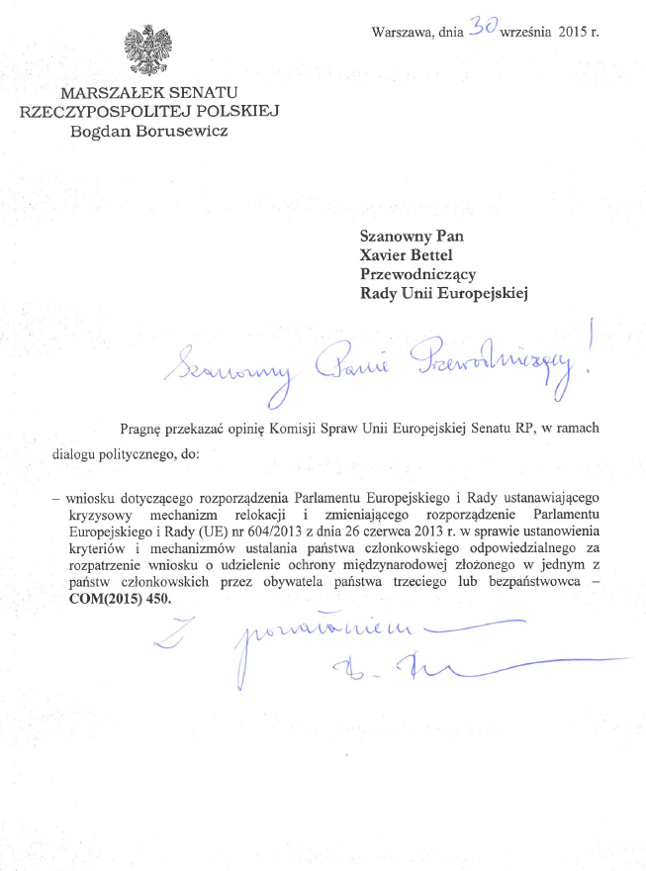



SENAT

RZECZYPOSPOLITEJ POLSKIEJ

VIII KADENCJA

Warszawa, dnia 29 września 2015 r. **Druk nr** **E 53**

opinia

KOMISJI Spraw Unii Europejskiej

Wniosek dotyczący rozporządzenia Parlamentu Europejskiego i Rady ustanawiającego kryzysowy mechanizm relokacji i zmieniającego rozporządzenie Parlamentu Europejskiego i Rady (UE) nr 604/2013 z dnia 26 czerwca 2013 r. w sprawie ustanowienia kryteriów i mechanizmów ustalania państwa członkowskiego odpowiedzialnego za rozpatrzenie wniosku o udzielenie ochrony międzynarodowej złożonego w jednym z państw członkowskich przez obywatela państwa trzeciego lub bezpaństwowca

Marszałek Senatu skierował do komisji projekt aktu prawnego UE; projekt stanowiska RP w sprawie tego dokumentu został przekazany w dniu 29 września 2015 r.

Komisja rozpatrzyła wniosek na posiedzeniu w dniu 29 września 2015 r.

|  |  |  |
| --- | --- | --- |
| **Sygnatura dokumentu** | Komisja Europejska | COM(2015) 450 |
| Rada UE | - | |

(-) Edmund Wittbrodt

Przewodniczący Komisji

Spraw Unii Europejskiej

**Opinia**

**Komisji Spraw Unii Europejskiej Senatu RP**

**dotycząca projektu rozporządzenia Parlamentu Europejskiego i Rady ustanawiającego kryzysowy mechanizm relokacji i zmieniającego rozporządzenie Parlamentu Europejskiego i Rady (UE) nr 604/2013 z dnia 26 czerwca 2013 r. w sprawie ustanowienia kryteriów i mechanizmów ustalania państwa członkowskiego odpowiedzialnego za rozpatrzenie wniosku o udzielenie ochrony międzynarodowej złożonego w jednym z państw członkowskich przez obywatela państwa trzeciego lub bezpaństwowca**

**COM(2015) 450**

**przyjęta na posiedzeniu w dniu 29 września 2015 r.**

1. Komisja Spraw Unii Europejskiej Senatu RP ocenia sytuację dotycząca kryzysu migracyjnego jako bardzo poważną i podziela opinię Komisji Europejskiej   
   o konieczności wspólnego rozwiązania tego problemu przez państwa członkowskie Unii Europejskiej.
2. Komisja Spraw Unii Europejskiej Senatu RP jest jednak zdania, że zaproponowana przez Komisję Europejską podstawa prawna – art. 78 ust 2 lit. e TFUE upoważniająca UE do przyjęcia wspólnych zasad uznawania państwa za właściwe do przeprowadzenia procedury azylowej jest niewłaściwa do przyjęcia stałego mechanizmu relokacji migrantów pomiędzy państwa członkowskie. Traktat przewiduje w tym celu   
   art. 78 ust 3, wymagający każdorazowej zgody Rady UE.

..........................................................................................................................................................

T ł o c z o n o z p o l e c e n i a M a r s z a ł k a S e n a t u

..........................................................................................................................................................

1. Translation(s) of the opinion may be available on the Interparliamentary EU Information Exchange website (IPEX) at the following address: <http://www.ipex.eu/IPEXL-WEB/search.do>